ЛГП-5.01 |  | Песочный дворик "Багамы"
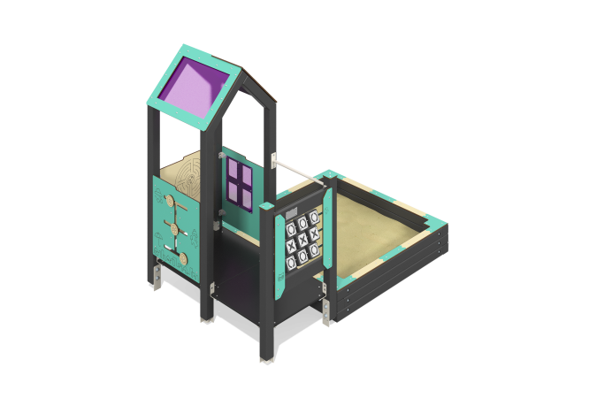

Размеры, мм: | 1450x2215x1925 | Вес, кг: | 146.664
Характеристики материалов
Основные материалы: брус хвойных пород, доска строганая хвойных пород, фанера ламинированная с антискользящим покрытием, HPL пластик, металл, нержавеющая сталь, монолитный поликарбонат, нержавеющий крепеж.
Комплектация: закладные детали – 1 компл., опорные стойки – 6 шт., крыши –1 компл., полы – 1 компл., игровая панель "крестики-нолики" - 1 шт., игровая панель "гардероб" - 1 шт., песочница - 1 шт., комплект крепежа - 1 шт.
Конструкция и цветовая палитра оборудования согласно эскизу.
Песочный дворик состоит из 1 башни. Опорные стойки выполнены из клееного бруса хвойных пород сечением 80х80 мм. Профиль – квадратный, радиус скругления углов - R10.
Каркас игровой панели "крестики-нолики" – строганая доска хвойных пород сечением 100х30 мм. Крестики-нолики выполнены из клееного бруса хвойных пород сечением 100х100 мм. Профиль – квадратный, радиус скругления углов - R10. Металлические накладки выполнены из нержавеющей стали толщиной 1,5 мм. Полы, ступени изготовлены из ламинированной фанеры толщиной 18 мм с антискользящим покрытием. Ограждающие и декоративные панели, игровые элементы выполнены из двустороннего HPL пластика с УФ защитой толщиной 10 мм. На панели и игровые элементы при помощи гравировки и УФ печати наносятся рисунки. Крыша башни двускатные, выполнены в сочетании рамок из HPL пластика с монолитным поликарбонатом, на который с помощью УФ печати наносится цветное напыление. Декоративные вставки на панелях в виде окошек выполнены из монолитного поликарбоната толщиной 5 мм с цветным напылением. Металлическая перекладина, изготовлена из круглой трубы диаметром 21,3 мм с толщиной стенки 2,8 мм.
В комплексе используется крепеж из нержавеющей стали. Выступающие части резьбовых соединений и открытые части труб закрыты пластиковыми заглушками.
Покрытие элементов:
- металл - порошковый цинкогрунт, порошковая краска;
- брус - грунтовка лессирующая, водно-дисперсионный лак.

